**质点运动学部分习题**

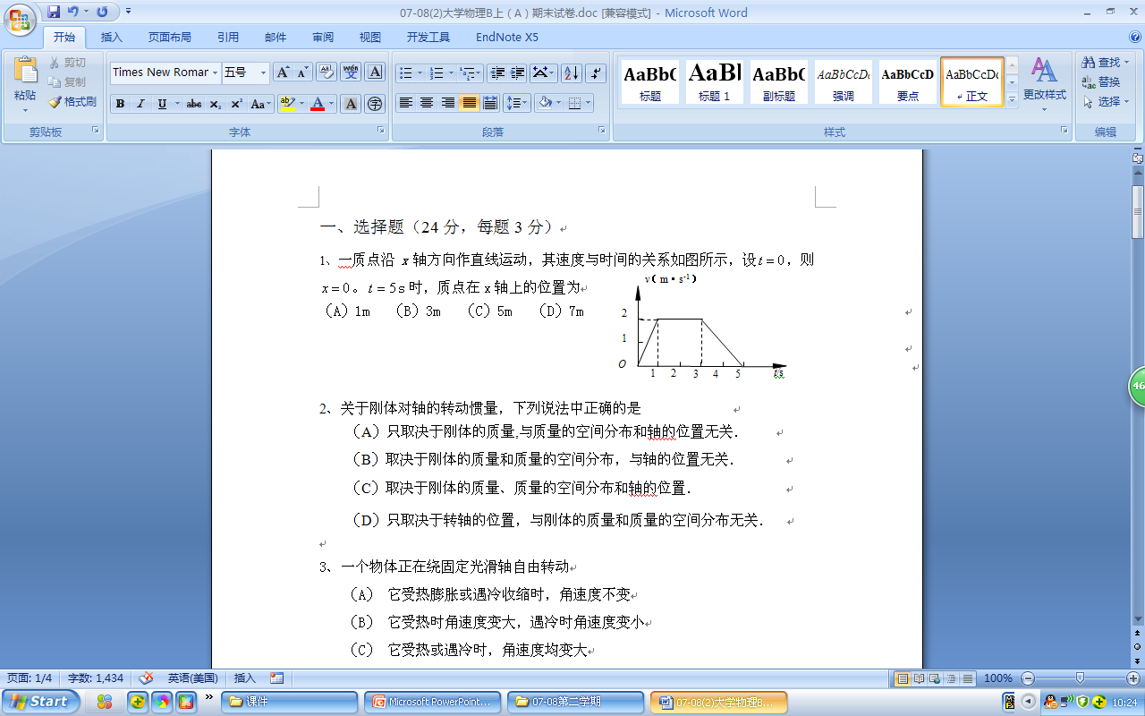

**2. 质点的运动学方程为**  **，*t* 表示时间，那么该质点的初速度的大小为 。**

**3.质点的运动学方程为** **，t 表示时间，那么该质点的运动是**

**（A）竖直上抛运动，初速度为 ；**

**（B）斜抛运动，初速度为；**

**（C）斜抛运动，初速度为 ；**

**（D）平抛运动，初速度为 。**

**4.质点作匀速圆周运动，则 。**

**(A)切向加速度的大小和方向都在变化**

**(B)法向加速度的大小和方向都在变化**

**(C)切向加速度大小不变，法向加速度改变**

**(D)切向加速度大小不变，法向加速度不变**

**5.作直线运动的质点 ( =常数)， ，**

**求任意时刻的速度和坐标 ．**

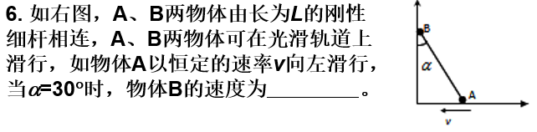

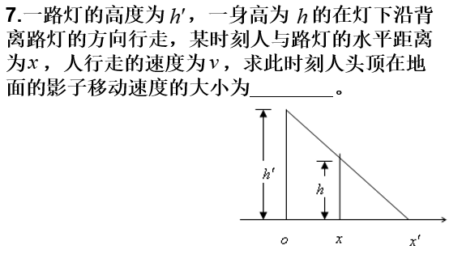

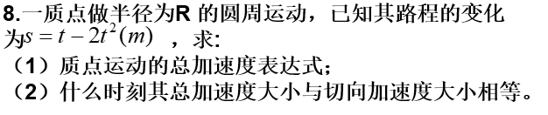

**9.一质点由静止开始沿直线运动，初始时刻的加速度为 ，以后加速度均匀增加，每经过 秒增加 ，求经过 秒后该质点的速度和运动的路程。**

**10.一质点以初速 沿半径为*R*的圆周运动，已知其总加速度方向与速度方向的夹角 为恒量，求质点速率与时间的函数关系。**

**11. 一人骑自行车向东而行，在骑车速度为10m/s时，觉得有南风，骑车速度增至15m/s，觉得有东南风，求风的速度。**